Лабораторная работа 2
Пользовательские объекты Java Script , создание и работа с их свойствами и методами.
Цель работы: Научиться создавать объекты JS и работать с их свойствами и методами.
Индивидуальные задания:
Для вывода не используем модальные окна, передаем элементы и их атрибуты в JS и обратно.
Индивидуальные задания:
1. Создайте объект в консоли и на странице, описывающий указанную в варианте сущность. Укажите не менее 3-х свойств.
2. Потом одно свойство удалите, а другое добавьте.
3. Выведите в alert или в HTML все свойства объекта.
4. Создайте список из подобных объектов, с новыми свойствами и выведите на страницу.
Вариант 2
Планета солнечной системы.
Пример работы
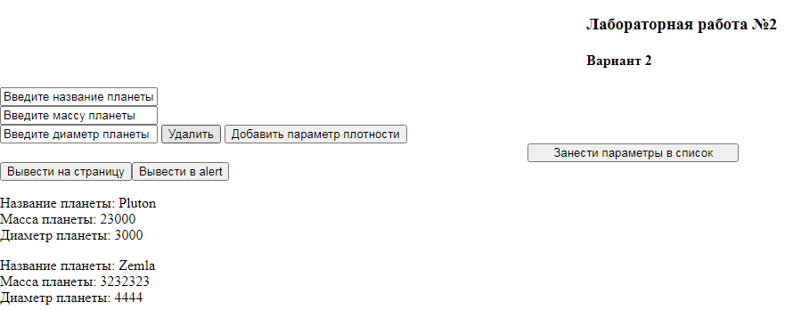
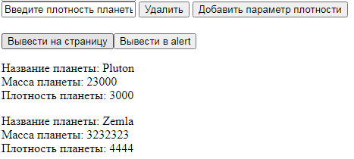
JS

function Planeta(name, mass, diam) {
this.name = name;
this.mass = mass;
this.diam = diam;
}
var n = 1, g = 0;
var Planeti = [];
function SozPlanetu() {
var Per = [];
var t,t1 = ""
var r = document.getElementsByTagName("input");
for (i = 0; i < r.length; i++) {
Per[i] = r[i].value;
}
for (i = 0; i < r.length; i++)
{
t1 += ",Per[" + i + "]"
}
t1 = t1.slice(1);
t = "Planeti[n] = new Planeta(" + t1 + ")"
eval(t);
n++
document.getElementById('1').value = "Введите название планеты";
document.getElementById('2').value = "Введите массу планеты";
if(g == 1)
{
document.getElementById('3').value = "Введите плотность планеты";
}
else
{
document.getElementById('3').value = "Введите диаметр планеты";
}

}
function ydalitdiam()
{
delete Planeta.diam;
document.getElementById('3').value = "";
}
function dobavitPlot()
{
Planeta.plot = 5.5153
document.getElementById('3').value = "Введите плотность планеты";
g = 1
}
function vivod()
{
var otv = '';
for(var i in Planeti)
{
otv += "<p>Название планеты: "+Planeti[i].name + "</br>";
otv += "Масса планеты: "+Planeti[i].mass + "</br>";
if(g == 1)
{
otv += "Плотность планеты: "+Planeti[i].diam + "</br></p>";
}
else
{
otv += "Диаметр планеты: "+Planeti[i].diam + "</br></p>";
}
}
document.getElementById("rez").innerHTML = otv;
}
function aler()
{
var otv = '';
for(var i in Planeti)
{
otv += "Название планеты: "+Planeti[i].name + "\n";
otv += "Масса планеты: "+Planeti[i].mass + "\n";
if(g == 1)
{
otv += "Плотность планеты: "+Planeti[i].diam + "\n\n";
}
else
{
otv += "Диаметр планеты: "+Planeti[i].diam + "\n\n";
}
}
alert(otv);
}
HTML
<!DOCTYPE html>
<html>
<head>
<meta charset="utf-8" />
<title></title>
<script src="2.js"></script>
</head>
<body>
<h3 style="margin-left: 50%;"> Лабораторная работа №2</h3>
<h4 style="margin-left: 50%;">Вариант 2 </h4>
<input id="1" type="text" value="Введите название планеты" /> <br>
<input id="2" type="text" value="Введите массу планеты" /> <br>
<input id="3" type="text" value="Введите диаметр планеты" /> <button onclick="ydalitdiam();" type="button">Удалить</button> <button onclick="dobavitPlot();" type="button">Добавить параметр плотности</button><br>
<button style="width:18%; height:100%; margin-left: 45%;" onclick="SozPlanetu();" type="button">Занести параметры в список</button> <br />
<button onclick="vivod();" type="button">Вывести на страницу</button><button onclick="aler();" type="button">Вывести в alert</button>
<div id="rez"></div>
</body>
</html>

